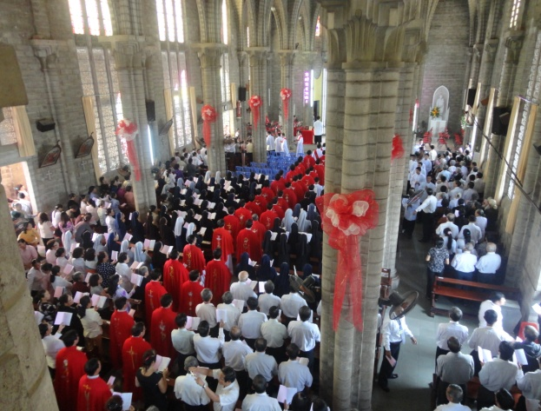 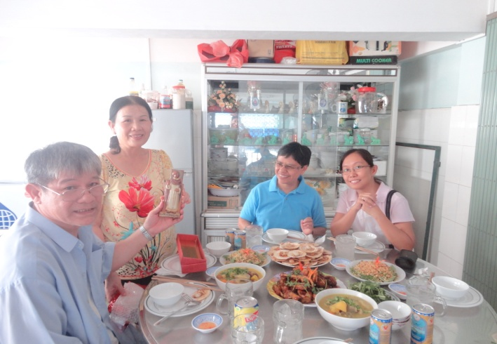

Señor Hung y señora Dung

Misa de la apertura del año de la fe

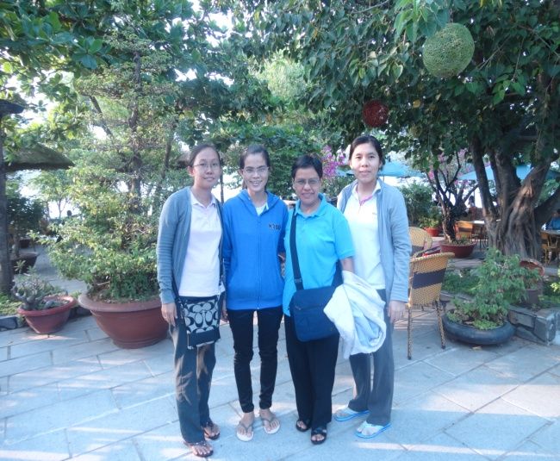 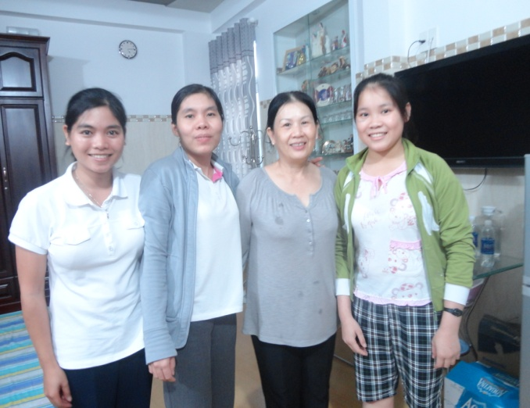

Joven aspirante

Nguyet joven aspirante

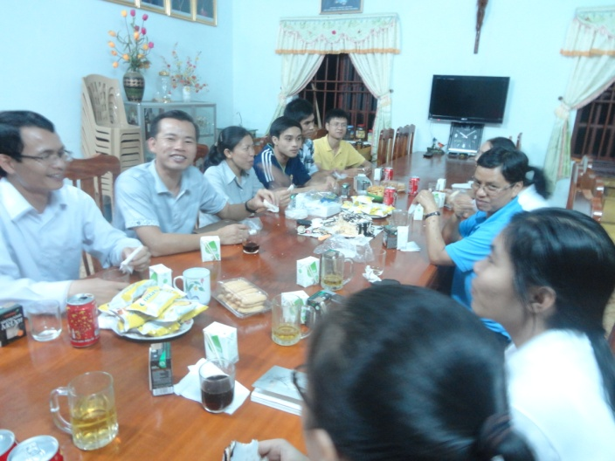 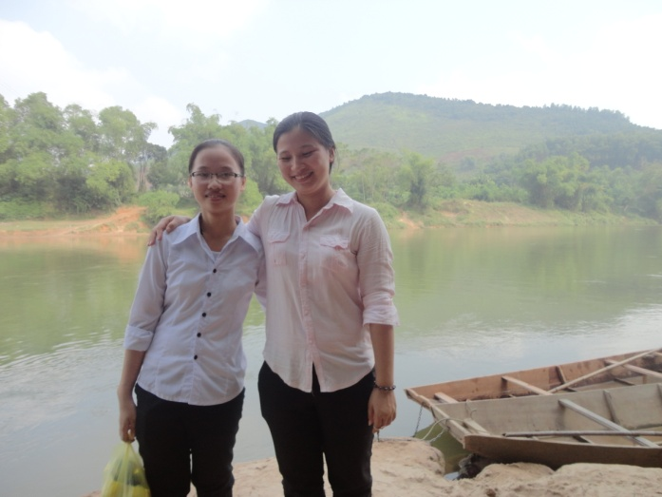

Padre Luu, seminarista Trieu

Joven aspirante Nga y su hermana Thuy

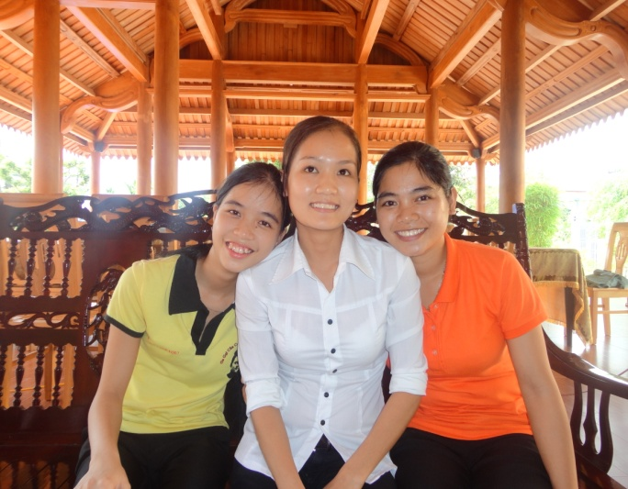 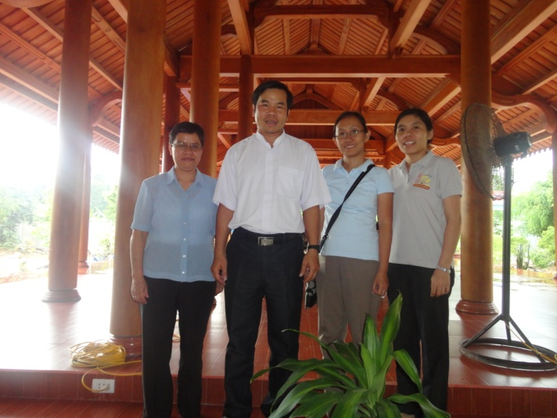

Van, Duyen, Dao

Jóvenes aspirantes

Padre Han diocesano

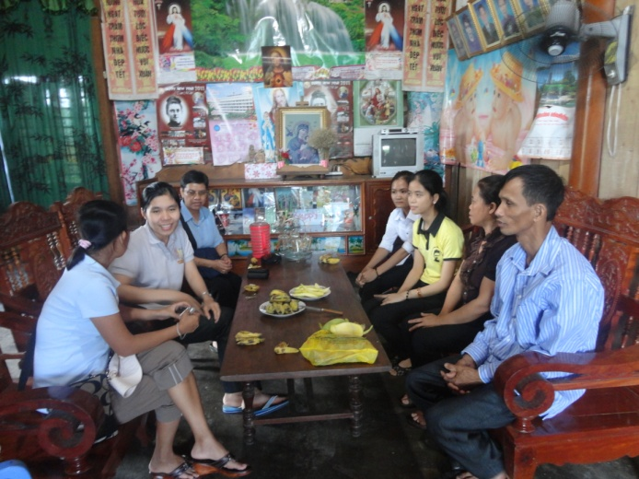 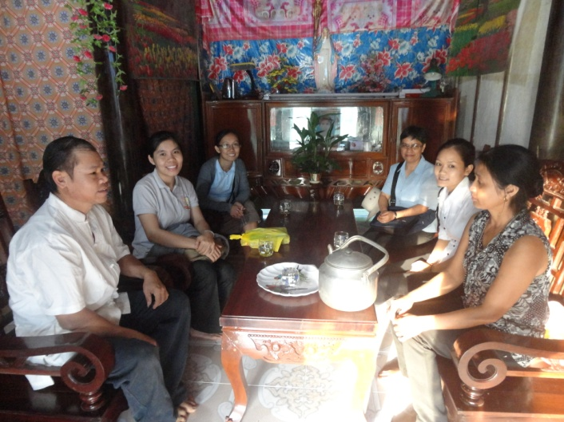

Padres de Duyen

Padres de Van

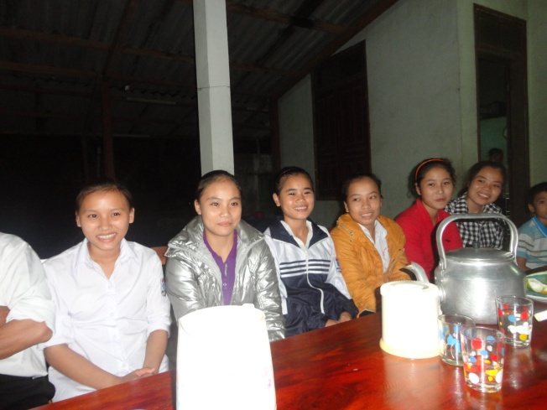 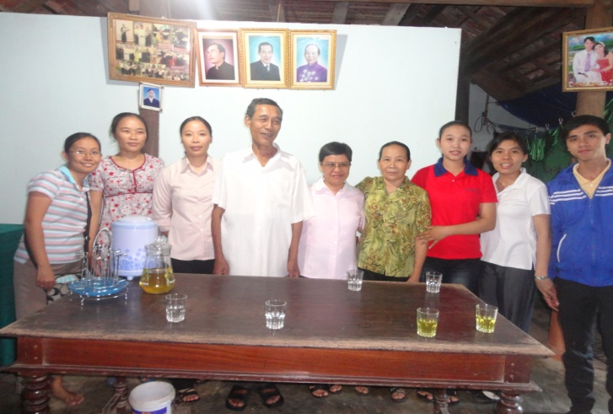

Familia de H. Phú

Adolescents con inquietud a la vida consagrada

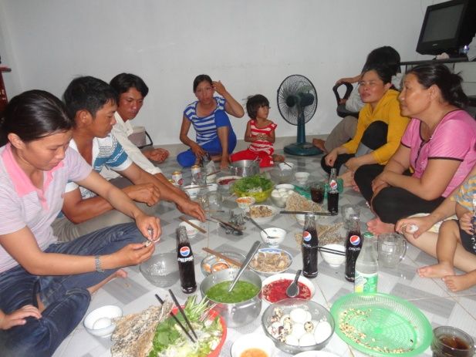 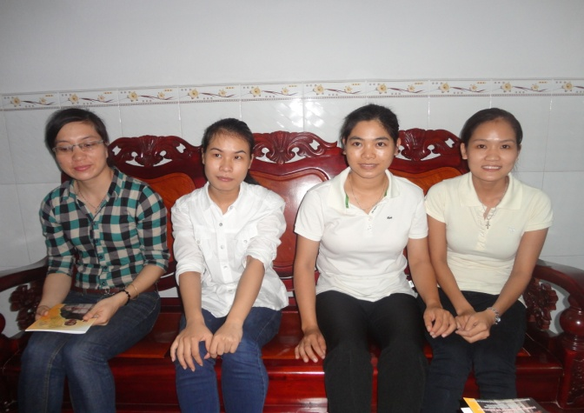

Jóvenes aspirantes

Familia de H. La

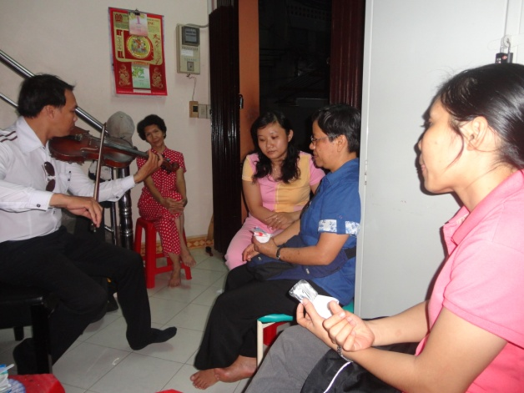 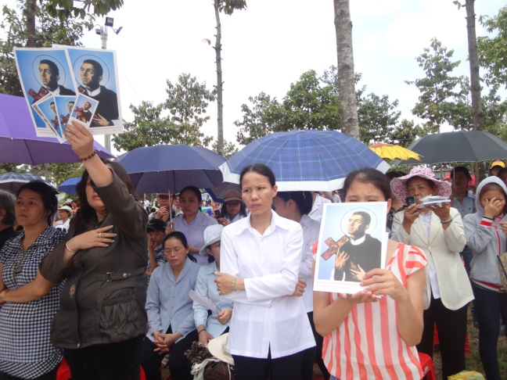

Fiesta de San Martín de Porres con los dominicos en Xuan Loc

Familia de Tuan

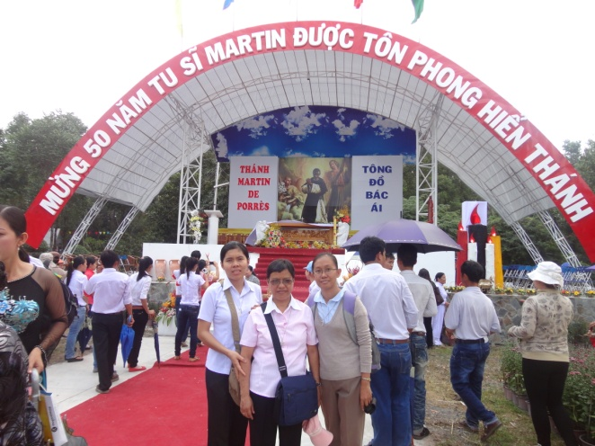 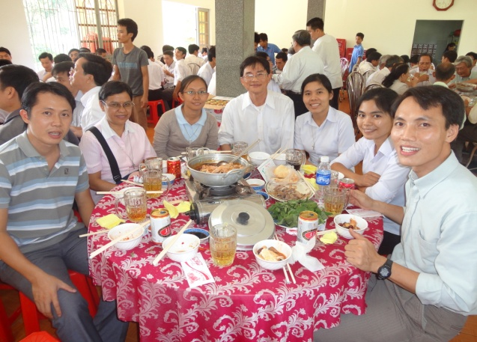

Padre Provincial Dinh, OP

Frailes dominicos en la comida de la fiesta de San Martín de Porres

Fiesta de San Martín de Porres en Xuan Loc

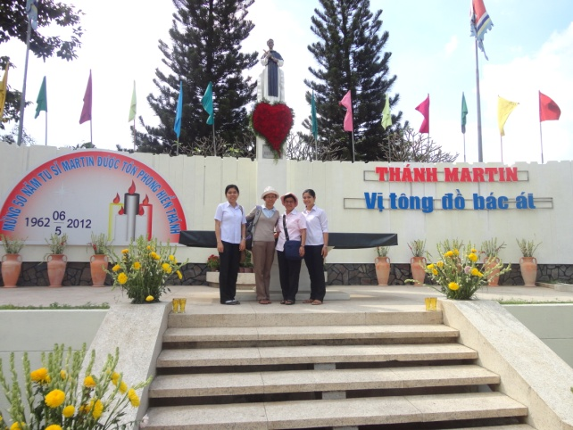

Parroquia de los dominicos en Xuan Loc